РЕСПУБЛИКА АДЫГЕЯ  Администрация  муниципального образования  «Шовгеновский район»  385440, а. Хакуринохабль,  ул. Шовгенова, 9 | 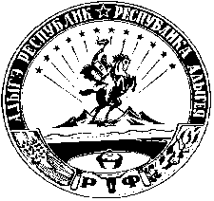 | АДЫГЭ РЕСПУБЛИК  Муниципальнэ образованиеу  «Шэуджэн район»  иадминистрацие  385440, къ. Хьакурынэхьабл,  ур. Шэуджэным ыцI, 9

РАСПОРЯЖЕНИЕ
от «13» 06 2018г. № 71-рл
а. Хакуринохабль

«О праздничном дне Ураза - Байрам»

В соответствии с Законом Республики Адыгея от 14 февраля 1995 года №168-1 «О праздничных днях и памятных датах», на основании распоряжения Главы Республики Адыгея от 09 июня 2018 года №139-рг «Об установлении в 2018 году даты проведения праздничного дня Ураза-Байрам», и.о. главы администрации МО «Шовгеновский район» решил:
- Установить в 2018 году дату проведения праздничного дня Ураза - Байрам – 15 июня 2018 года.
- Рекомендовать главам сельских поселений, руководителям иных органов и организаций независимо от их организационно-правовых форм и форм собственности принять меры по предоставлению работникам праздничного дня Ураза – Байрам - 15 июня 2018 года.
- Настоящее распоряжение опубликовать в районной газете «Заря».

И.о. Главы администрации
МО «Шовгеновский район» М.С. Непшекуев

